**Лабораторна робота № 1.**

**Рiшення системи лiнiйних рiвнянь прямими методами**

**Варіант №3.**

**Мета:** Набуття навичок розв'язання систем лiнiйних алгебраїчних рiвнянь методами Гауса та Жордана-Гауса.

**Завдання:** Вирiшити систему лiнiйних рiвнянь методом Гауса й методом Жордана-Гауса з точюстю *s* = О, 5 .10- 3 . Зрiвняти отриманi наближенi рiшення i їxнi погрiшностi.

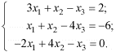

**Вирішення:**

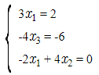

Перепишемо систему рівнянь в матричному вигляді і вирішимо його методом Гаусса:

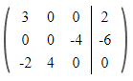

1-шу строку ділимо на 3

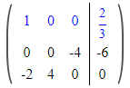

До 3 рядку додаємо 1 рядок, помножений на 2

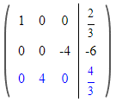

Поміняємо 2-й і 3-й рядоки місцями

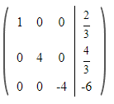

2-гу рядок ділимо на 4

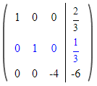

2-гу рядок ділимо на -4

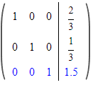

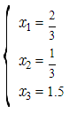

Зробимо перевірку. Підставимо отримане рішення в рівняння з системи і виконаємо обчислення:

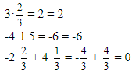

**Висновок:** Набув навичок розв'язання систем лiнiйних алгебраїчних рiвнянь методами Гауса та Жордана-Гауса.